Zakladatele České astronomické společnosti Františka Nušla

uctí speciální seminář v Jindřichově Hradci

Tisková zpráva ze dne 22. listopadu 2018

V sobotu 24. listopadu 2018 od 10 hodin se v Muzeu Jindřichohradecka (klášter Jindřichův Hradec) uskuteční setkání k příležitosti 151. výročí narození Františka Nušla, zakladatele moderní české astronomie, spoluzakladatele ondřejovské hvězdárny a od roku 1922 předsedy České astronomické společnosti. Celodenní seminář bude mít na programu také odhalení pamětní desky Františka Nušla a setkání s jeho potomky.

Život a dílo Františka Nušla

Po gymnáziu v Jindřichově Hradci studoval matematiku, fyziku a astronomii na české části Karlovy univerzity v Praze u profesorů Strouhala a Seydlera. Jeho prostřednictvím se setkal s T. G. Masarykem, Janem Gebauerem a Jaroslavem Gollem, s nimiž pak také spolupracoval na Ottově slovníku naučném.

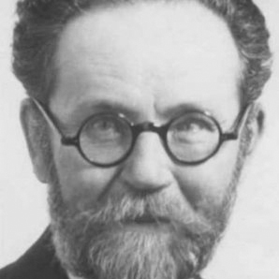

Od roku 1893 učil matematiku na reálce v Hradci Králové a v Praze-Karlíně. Seznámil se s továrníkem Josefem Janem Fričem a spolu od roku 1898 budovali hvězdárnu v Ondřejově, jíž se stal posléze prvním ředitelem. Roku 1904 se habilitoval v astronomii na Karlově univerzitě, od roku 1908 byl profesorem matematiky na ČVUT. V roce 1922 nastoupil na místo ředitele Státní hvězdárny v Praze. Od roku 1928 byl také profesorem astronomie na Univerzitě Karlově a pravidelně přednášel v rozhlase. Zabýval se hlavně měřením Země, času a geometrickou optikou. Vynalezl řadu zajímavých mechanismů a přístrojů. V roce 1903 sestrojil cirkumzenitál - přístroj pro určování zeměpisných souřadnic, který využíval vlastností rtuťového zrcadla. Cirkumzenitál byl až do objevu radarového a družicového zaměřování nejpřesnějším mobilním přístrojem na určování zeměpisné délky. Bylo s ním možné určit souřadnice s přesností až 30 m.
Mezi jeho žáky patřily dvě generace českých astronomů. Na jeho památku je pojmenována planetka (3424) Nušl, kráter na odvrácené straně Měsíce, hvězdárna v Jindřichově Hradci, ulice v Praze a cena, kterou uděluje ČAS za zásluhy o rozvoj astronomie v ČR.

Program semináře

9.00 - 10.00 registrace
10.00 - 10.30 zahájení - Štěpán Kovář, Petr Bartoš
10.30 - 10.35 František Nušl - proslov ke 100. výročí České astronomické společnosti
10.35 - 11.15 Stoletá ČAS (Z jadérka strom vyrůstá) - RNDr. Jiří Grygar, CSc. (FÚ AV ČR, čestný předseda České astronomické společnosti)
11.20 - 11.30 František Nušl - založení České astronomické společnosti
11.45 slavnostní odhalení pamětní desky Františka Nušla - RNDr. Jiří Grygar, CSc. (čestný předseda České astronomické společnosti), Ing. Stanislav Mrvka (starosta města Jindřichův Hradec)

12.15 - 13.30 přestávka na oběd
13.30 - 14.30 František Nušl a cirkumzenitál - Ing. Jan Vondrák, DrSc., dr.h.c. (Astronomický ústav AV ČR, emeritní předseda České astronomické společnosti)
14.30 - 15.00 Jindřichův Hradec v době dětství Františka Nušla
- PaedDr. František Fürbach (Muzeum Jindřichohradecka)

15.00 - 15.45 přestávka
15.45 - 16.15 Hvězdárna Františka Nušla - minulost a budoucnost - Štěpán Kovář, Jana Jirků
16.15 - 16.45 František Nušl v historických archívech - Štěpán Kovář, Petr Bartoš
16.45 - 18.00 diskuze s hosty
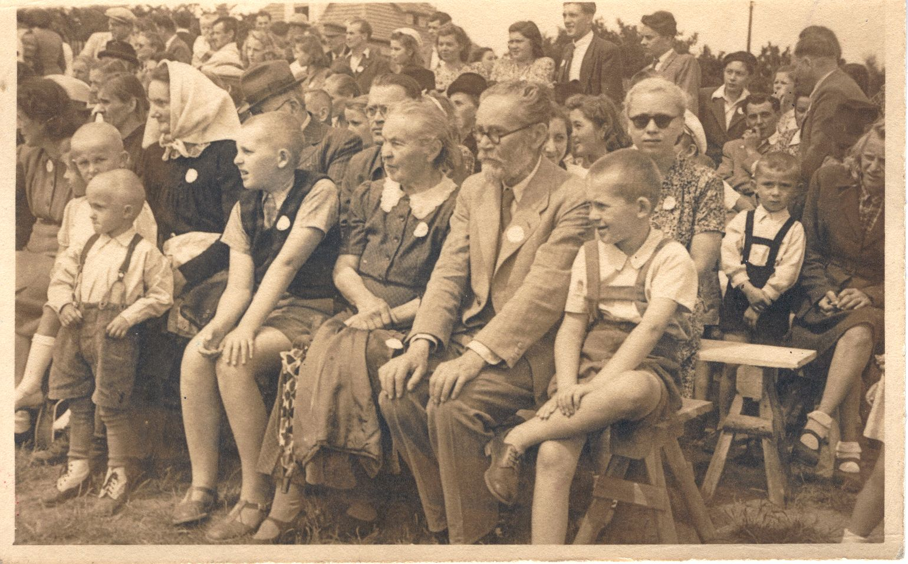
František Nušl s rodinou (1947) Autor: Archiv ČAS.

